SPISAK VOLONTERA POVODOM MEĐUNARODNOG DANA LJUDSKIH PRAVA I KAMPANJE 16 DANA AKTIVIZMA
IME I PREZIME DATUM
Alisa Sjenar i Ajla Maslo | 16.11.2018.
Amar Demšulov i Lejla Salihović | 19.11.2018.
Armin Borovac i Darviš Fatma | 20.11.2018.
Larisa Oruč i Amina Kulo | 21.11.2018.
Almedina Lacić i Ajla Džuho | 22.11.2018.
Maida Buljubašić i Alda Feriz | 23.11.2018.
Adisa Prikaski i Amina Omerović | 26.11.2018.
Alda Feriz, Alemina Jejna i Danijel Rebo | 27.11.2018.
Eldina Babić i Ines Poljo | 28.11.2018.
Alma Halilović , Eldina Kavazić i Hena Hadžić | 29.11.2018.
Dženita Halilović i Dženana Čelam | 30.11.2018.
Amina Zubčević i Adin Hodžić | 3.12.2018.
Minela Kadić i Alma Salošević | 4.12.2018.
Alma Ahmethodžić i Dženana Lagumdžić | 5.12.2018.
Almira Emšo i Minela Benić | 6.12.2018.
Adema Sadiković, Sara Hodžić i Dženita Halilović | 7.12,.2018.
Aldijana Hodžić i Nejra Memišević | 10.12.2018.
16 dana aktivizma
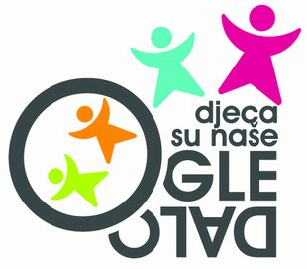
Alma Ahmethodžić prof.

